**联网软件打开流程**

**KJ251人员定位联网软件打开流程：**

1. 打开KJ251人员定位软件；
2. 打开KJ251数据生成软件；
3. 打开数据上传软件；

**KJ69J人员定位联网软件打开流程：**

1. 打开KJ69J人员位置监测系统（通讯子系统）；
2. 在通讯子系统中选择控制菜单，选择其中的生成联网数据

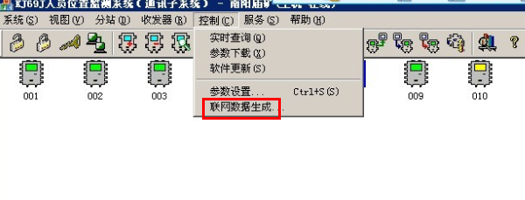

1. 打开数据上传软件；